Трехмерное моделирование поля кругового электрического диполя при зондировании в морских условиях Арктики
Осипова П.С.
Студент
Новосибирский государственный университет, геолого-геофизический факультет,
Институт нефтегазовой геологии и геофизики СО РАН,
Новосибирск, Россия
E-mail: OsipovaPS@ipgg.sbras.ru
Электромагнитные зондирования арктического региона затруднены влиянием проводящего слоя морской воды. Для решения этой проблемы предлагается использовать технологию, основанную на возбуждении электромагнитного поля с помощью особого источника – кругового электрического диполя (КЭД) [2]. Предполагается, в рамках проекта РНФ, разместить питающую и приемную электроразведочную конфигурацию на дрейфующем льду, и выполнять зондирования, подразумевая перемещение всей установке по поверхности воды (рис. 1).
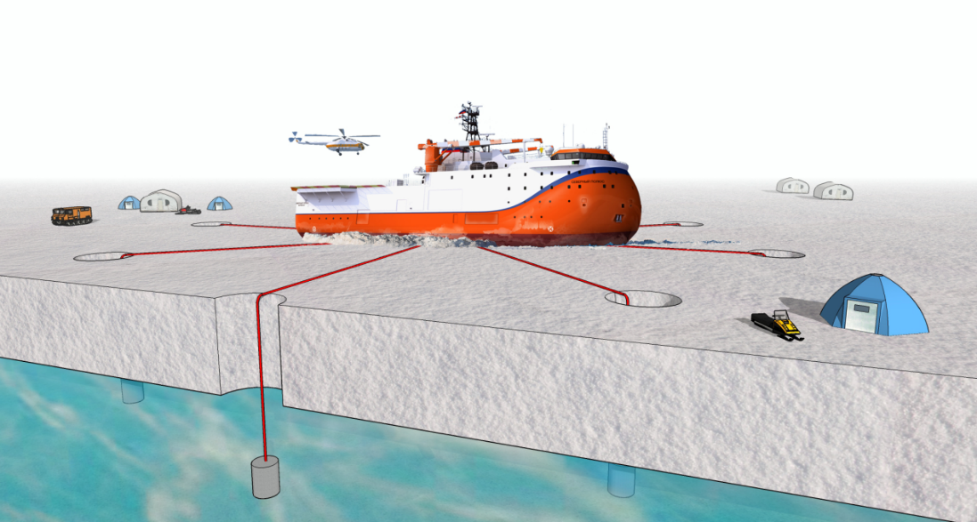
Рис. 1. Вид электрической питающей установки на дрейфующей льдине
КЭД является источником переменного ТМ-поляризованного поля. Ранее рассматривался одномерный подход, который показал высокую эффективность КЭД в морских условиях. Для реализации трехмерного моделирования существуют сложные алгоритмы, основанные на методе конечных элементов. Однако они требуют авторского сопровождения и плохо адаптированы для наших нестандартных условий. В данном случае необходим более гибкий математический аппарат, позволяющий быстро моделировать и интерпретировать сигналы. Упрощение представляется возможным при использовании приближения Борна [1], [3]. Цель этой работы – показать эффективность алгоритма борновского приближения для поля КЭД, расположенного на льдине, в морских условиях.
По программе, реализующей борновское приближение, был проведен большой объем расчетов. Для тестирования алгоритма борновского приближения (программа 3D_CED) использовалась программа GeoPrep [4] (метод конечных элементов). Условия численного эксперимента следующие: среда трехслойная: ρ=0.3, 2, 1000 Ом∙м, d=2000, 3000 м; объект: ρ=100 Ом∙м, размер 2000×4000×100 м, кровля на глубине 4000 м; КЭД: радиус 5000 м, ток 1000 А; наблюдения: Er и dBz/dt в 441 точке с шагом 500 м на поверхности моря.
На рис. 2а приведено сравнение кривых становления Er аномального поля (точнее, ЭДС с радиальной приемной линии 2000 м) для двух программ. Будем говорить о совпадении ввиду условности сравнения точного и приближенного подхода. Соответственно принципам борновского приближения, кривые лучше совпадают на поздних временах. Это говорит о работоспособности приближения Борна в режиме становления. Следовательно, далее для сравнениея Er аномального поля от погруженной на дно установки и поверхностной на льдине используется программа 3D_CED (рис. 2б). Сигнал с донной установки имеет более сложный вид, поскольку поле погруженного КЭД является квадрупольным [5]. Однако уровень сигнала не падает при измерениях с поверхности. Так что есть все основания помещать установку на поверхности моря.
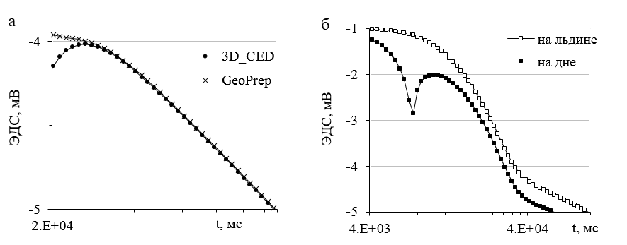
Рис. 2. Сравнение кривых становления E_{r} аномальный сигнал в точке: а – для программ GeoPrep и 3D_CED, б – для системы на льдине и на дне
Таким образом, математическое обеспечение, основанное на приближении Борна, в трехмерном случае дает результаты, не сильно отличающиеся от данных точного подхода, но имеет свои особенности. Расчеты показывают, что методика глубинных зондирований с использованием в качестве источника кругового электрического диполя чувствительна к аномальным объектам и не зависит от глубины моря. Это решает основную проблему метода морской электроразведки и даже при зондированиях с поверхности моря, в частности, с ледовой поверхности.

Работа выполнена под руководством доктора технических наук Могилатова В. С.

Исследования выполняются при финансовой поддержке гранта РНФ № 18-17-00095.

Литература
- Жданов М.С. Теория обратных задач и регуляризации в геофизике. – М.: Научный мир, 2007. – 710с.
- Могилатов В.С., Злобинский А.В. Геоэлектрический эксперимент в Арктике (проект) //Геофизика. – 2016. – № 1. – С. 75-80.
- Могилатов В.С., Эпов М.И. Томографический подход к интерпретации данных геоэлектромагнитных зондирований // Физика Земли. – 2000. – № 1. – C. 78-86.
- Персова М.Г., Соловейчик Ю.Г., Тригубович Г.М. Компьютерное моделирование геоэлектромагнитных полей в трехмерных средах методом конечных элементов // Физика Земли. – 2011. – № 2. – С. 3-14.
- Mogilatov V.S., Zlobinsky A.V., Balashov B.P. Transient electromagnetic surveys with unimodal transverse magnetic field: ideas and result // Geophysical Prospecting. – 2017. – T. 65. – № 5. – Pp. 1380-1397.

